Объекты экологической экспертизы
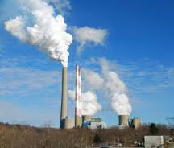
- хозяйственные и иные решения
- деятельность, оказывающая воздействие на окружающую природную среду
- ее результаты:

- проекты правовых актов РФ, реализация которых может привести к негативным воздействиям на окружающую природную среду;
- проекты комплексных и целевых федеральных программ;
- проекты генеральных планов развития территорий свободных экономических зон и территорий с особым режимом природопользования;
- проекты схем развития отраслей народного хозяйства;
- проекты генеральных схем расселения, природопользования и территориальной организации производительных сил РФ;
- проекты инвестиционных программ;
- проекты комплексных схем охраны природы;
- технико-экономические обоснования и проекты строительства, реконструкции, расширения, технического перевооружения, консервации и ликвидации объектов хозяйственной деятельности;
- проекты международных договоров;
- договоры, предусматривающие использование природных ресурсов;
- материалы обоснования лицензий на осуществление деятельности, способной оказывать воздействие на окружающую природную среду;
- проекты технической документации на новые технику, технологию, материалы, вещества, сертифицируемые товары и услуги;
- проекты схем охраны и использования водных, лесных, земельных и других природных ресурсов, создания особо охраняемых природных территорий;
- иные виды документации.

